2006-2007学年 第1学期 数据库原理A 课程A卷
标准答案及评分标准
使用班级：信计04
- 选择题（ 每小题1分，共15分 ）
1 | 2 | 3 | 4 | 5 | 6 | 7 | 8 | 9 | 10 | 11 | 12 | 13 | 14 | 15
C | D | C | B | A | C | D | B | B | D | D | B | A | B | B
- 填空题（每空1分，共18分）
1．层次模型、网状模型 2.数据模型 3.选择、连接 4.属性冲突、命名冲突、结构冲突
5．一致性 隔离性 持续性 6.主码不能为空 7. 传 递 8. 事务 9. 数据库后备副本、日志文件数据转储 10. Master数据库 tempdb数据库
- 简答题（每题5分，共20分）
1. 视图是从一个或几个基本表（或视图）导出的表，它与基本表不同，是一个虚表。
视图是关系数据库系统提供给用户以多种角度观察数据库中数据的重要机制（1分）。
（1）视图可以简化用户的操作（2）视图可以使用户从多种角度观察数据（3）视图为数据提供了一定的逻辑独立性（4）视图为数据提供了一定的安全保护（每个1分）
2. 规范设计方法中，数据库及其应用系统开发的全过程分为六个阶段：（1）需求分析（2）概念结构设计（3）逻辑结构设计（4）物理结构设计（5）数据库实施（6）数据库运行和维护（前4个每个1分，后两个1分）
3. 所谓封锁就是事务在对某个数据对象操作之前，先向系统发出请求，对其加锁。封锁分为读锁和写锁。（3分）用封锁解决并发操作带来的数据不一致性的方法：事务在修改数据之前必须先对其加写锁，直到事务结束才释放；事务在读取数据之前必须先对其加共享锁，直到事务结束才释放。（2分）
4. 存储过程（Stored Procedure）是一组为了完成特定功能的SQL 语句集，经编译后存储在数据库中。（2分）触发器是一种特殊的存储过程。触发器主要是通过事件进行触发而被执行的，而存储过程可以通过存储过程名字而被直接调用。（3分）
四．应用题（47分）
1. （1）select s#,sname from s
Where age>22 and sex=’男’ （2分） Π_{S#,NAME}（σ _{age>22 ∧sex=’男’} (S)）（2分）
（2）select cname,teacher from c
Where c#=’10001’ （2分） Π_{cname,teacher}（σ_{c#=’10001’} (C)） （2分）
（3）select sname from s
Where sex=’女’ and s# in ( select s# from sc
Where c# in( select c# from c Where teacher=’王新’)) （3分）
(4) select C# from c Where not exists
(select * from s,sc Where s.s#=sc.s# and sname=’张敏’ and sc.c#=c.c#) （4分）
Π_{C#}（C）-Π_{C#}（σ_{sname=’张敏’} (S∞SC)）（2分）
（5）select s#,count(c#) Group by s# having count(c#)>=2 （3分）
2.（1）（4分）
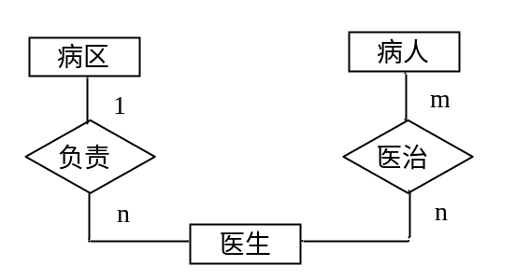
（2）（每个2分共8分）
医生（医生编号，姓名，年龄，职称，管理病房号，病区编号） 外键：病区编号
病人（病人编号，姓名，患何病科，病房号）外键：病房号
病区（病区编号，名称，病房号，医生姓名）
医治（医生编号，病人编号） 外键：医生编号，病人编号
（3）（3分）将m:n的联系转换为一个关系模式，关系的属性就是跟该联系相关联的实体的码和联系本身的属性构成，各实体的码构成关系的码或码的一部分。
3．（1）多个事务并发执行是正确的，当且仅当其结果与按某一次序串行执行它们时的结果相同。（2分）可能的结果是：A=6，B=4 或 A=5 ,B=8 （2分）
（2） T1 （4分） T2（4分）
SLOCK B
Y=B=3
XLOCK A
SLOCK A
A=Y+2 等待
写回A（=5） 等待
UNLOCK B 等待
UNLOCK A 等待
X=A=5
XLOCK B
B=X+3
写回B（8）
UNLOCK A
UNLOCK B

